**Памятка для подростков по профилактике курения, употребления алкогольных, слабоалкогольных напитков, пива, наркотических средств и психотропных веществ**

**«Скажи – нет вредным привычкам!»**

**Выбери жизнь, свободную от вредных привычек**

*Подобно тому, как бывает болезнь тела,*  
*бывает также болезнь образа жизни.*  
Демокрит

**ВРЕДНЫЕ ПРИВЫЧКИ ЧЕЛОВЕКА**

Вредные привычки являются одной из самых больших проблем современного общества. Курение и злоупотребление алкоголем, наркомания являются самыми опасными вредными привычками и приносят огромнейший вред не только лицам, страдающим этими привычками-заболеваниями, но и окружающих их людям и всему обществу в целом.

**Вредные привычки: КУРЕНИЕ**

Курение – одна из самых распространенных вредных привычек. Специалисты все чаще относят эту привычку к наркомании. Курильщики вдыхают в легкие продукты горения и насыщают организм целым набором ядовитых веществ. Кроме этого все эти гадости вдыхают окружающие курильщика люди и очень часто это еще и дети.

**Вредные привычки: АЛКОГОЛИЗМ**

Алкоголизм давно уже вышел из понятия вредная привычка, алкоголизм – это болезнь. При алкоголизме нарушается работа не только организма человека, но и происходят психологические процессы, ведущие к необратимой деградации личности. Лечение алкоголизма требует участия врачей различных специализаций, в том числе и психологов.

**Вредные привычки: НАРКОМАНИЯ**

Самым ужасным проявлением наркомании является детская и подростковая наркомания. У детей и подростков зависимость от наркотических веществ возникает намного быстрее, чем у взрослых, а разрушительное действие выражается намного сильнее. У подростков, которые употребляют наркотики, возникает слабоумие, а риск психических заболеваний возрастает в несколько раз. При этом моральная деградация и разрушение личности происходит намного быстрее. Воздействие наркотических препаратов значительно замедляют физическое развитие организма подростка. Наркоманы-подростки явно отстают от своих сверстников по росту и весу.

**ВЛИЯНИЕ ВРЕДНЫХ ПРИВЫЧЕК НА ЗДОРОВЬЕ ЧЕЛОВЕКА**

Очень часто люди, страдающие вредными привычками, не знают о влиянии этих привычек на здоровье или же не осознают всю опасность, которую таят в себе алкоголь и табак. И нередки случаи когда человек, просто поняв какой вред наносит себе и окружающим, расстается с вредными привычками.

***Влияние курения на здоровье человека:***

·       Портится структура ногтей и волос, меняется цвет кожи.

·       Желтеют и слабеют зубы, появляется неприятный запах изо рта.

·       Сосуды курильщика становятся хрупкими и неэластичными.

·       Табакокурение способствует гниению органов желудочно-кишечного тракта.

·       Повышается риск возникновения язвы желудка.

·       Нарушается кислородный обмен в организме и как следствие затрудняется очистка крови.

·       Никотин способствует повышению давления.

·       Увеличивается вероятность возникновения инсультов, инфарктов, стенокардии и других заболеваний сердечно-сосудистой системы.

·       Нарушается защита дыхательных путей, в результате чего курильщики более подвержены заболеваниям горла, бронхов и легких, а так же тяжелее переносят данные заболевания.

·       Курение способствует развитию онкологических заболеваний.

·       Курение беременных женщин очень негативно сказывается на здоровье ребенка. Очень часто такие дети отстают в развитии и чаще болеют.

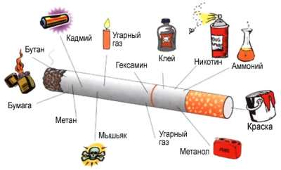

***Дорогие ребята! Мой друг, талантливый человек, физик и математик - погиб от пожара, вызванного незатушенной им самим сигаретой. А сколько он еще мог сделать, в т.ч. и для вас, молодых!***

***Чтобы это понять, разумному и ответственному человеку достаточно простых цифр:***

*90-95% больных раком легких - курильщики;*

*50% других раковых заболеваний и*

*20-25% сердечно-сосудистых заболеваний связаны с курением.*

***Почему многие школьники, зная о вреде курения, все-таки начинают курить?***

*Ответов на этот вопрос несколько, но основными причинами являются:*

*Первая причина - убеждение, что все так делают, и ничего не происходит. Происходит, да еще как происходит! Однако многие школьники стараются об этом не думать - мол «это не обо мне». И пробуют, насилуя свой организм, а когда у них возникает зависимость, бывает уже поздно.*

*Совершенно ясно, что это убеждение ошибочное, ложное. Все большее число молодых людей начинает понимать прописную истину: курение может очень серьезно повредить всей будущей счастливой жизни. Курение выходит из моды во всем мире, а те, кто курит, с удовольствием расстались бы с этой привычкой, но не знают, как это сделать, потому что они уже попали в рабскую зависимость от никотина. Вот почему так много людей стараются показать, что не испытывают больших неудобств из-за своей пагубной привычки. Им неловко признаваться в том, что им не хватает сил бросить курить.*

*Вторая причина - стремление выглядеть «крутым», то есть более взрослым и интересным для окружающих. Каждому хочется иметь друзей, с которыми интересно и каждому хочется быть интересным для других.*

*И вот тут выясняется, что те, с кем интересно, курят. И если ты не куришь, то одно из двух: или ты еще не дорос до настоящей компании; или тебе нужна другая компания. А что если другой нет? Вот и стараются мальчики и девочки «соответствовать» требованиям компании. Правда, очень многие признаются, что с удовольствием бы не курили, но таковы «правила общения».*

*Странные и смешные правила. Нормальные люди, думающие о будущем, ищут интересных людей не для того, чтобы в компании с ними гробить свое здоровье. Ведь если пропуском в компанию являются такие внешние признаки «крутизны», как сигарета, то это говорит только о том, что у компании за душой ничего нет, кроме табачного дыма, бутылки пива, пустых разговоров.*

***Человек, который рвется к такой компании, обрекает себя на общение с нищими духом людьми. Общаясь в сигаретном дыму с такими «крутыми», человек отбрасывает себя далеко назад в собственном развитии.***

*Нормальные люди знают, что лучше не начинать курить. Ведь курение приносит одни неприятности.*

***Дорогие ребята и взрослые! Сегодня нигде в мире нет хороших, качественных, с малым содержанием свинца и других тяжелых токсических элементов сигарет, сигар и папирос.***

***Сегодня курильщик испытывает на себе:***

*- неодобрительные взгляды большинства людей, моральное осуждение курения во всем мире, а самое главное, неодобрительные взгляды своих родителей и наконец их осуждение;*

*- высокие финансовые затраты на приобретение сигарет, что сказывается на личном и семейном бюджетах;*

*- высочайший риск потерять здоровье;*

*- высокие финансовые затраты на лечение болезней, приобретенных в результате курения;*

*- высокую стоимость лечения от курения в случае, если человек решил избавиться от этой привычки;*

*- утрату возможности испытать массу физических и моральных удовольствий из-за слабости здоровья в результате курения (например, нырнуть на морское дно с аквалангом, совершить восхождение на известную гору и многое другое).*

*Следует добавить сюда пожары и ожоги, вызванные курением и от которых страдают миллионы людей ежегодно, а также те неудобства, которые создают курильщики другим людям.*

***Влияние алкоголя на здоровье человека.***

В России ежегодно от алкоголя гибнет около 700 тысяч человек. Это население одного крупного города. Это страшная статистика… Алкоголизм поражает людей из всех социальных слоев населения вне зависимости от пола, возраста, образования и материального положения. Более всего риску алкогольной зависимости подвержены женщины и несовершеннолетние.

·       Разрушается иммунная система организма.

·       Нарушается деятельность печени, которая несет в организме главную очистительную функцию.

·       Нарушается работа органов пищеварения, что приводит к тяжелым заболеваниям пищевода, желудка, поджелудочной железы.

·       Нарушается регуляция уровня сахара в крови.

·       Алкоголь неминуемо приводит к заболеваниям сердечно сосудистой системы, т.к. алкоголь разрушает эритроциты (клетки крови), которые перестают правильно выполнять свои функции.

·       Употребление алкоголя в период беременности ведет к тяжелейшим последствиям для ребенка, а так же пагубно влияет на все следующие поколения.

·       Алкоголь сокращает жизнь человека на 10-15 лет

·       Алкоголь нарушает работу нервной системы и приводит к потере памяти и внимания, проблемам умственного развития, мышления, психики и очень часто к полной деградации личности.

·       Главный «удар» алкогольных напитков приходится на головной мозг. Алкоголь приводит к разрушению коры головного мозга и отмиранию целых его участков.

***Влияние наркотиков на здоровье человека:***

·       Больше всего разрушительное влияние наркотических препаратов сказывается на сердечно-сосудистой системе: Независимо от того, какой наркотический препарат принимает наркоман, он приводит к износу сердца. Если наркоман не скончается от пневмонии или передозировки, то спустя 3-4 года его сердце будет напоминать сердце восьмидесятилетнего старика. В последствии у него возникает сердечная недостаточность, которая в дальнейшем приводит к летальному исходу.

·       **Наркотики оказывают негативное влияние на легкие.** При курении наркотических веществ легкие курильщика попадает в четыре раза больше различных смол и сажи, чем при курении обычных [**сигарет**](http://narcotics.su/sigareta.html)**.** Возникает высокий риск заболевания раком легких. Также нарушение процесса дыхания приводит к кислородному голоданию всех органов. Передозировка вызывает паралич дыхательного центра, в результате чего наступает смерть из-за остановки дыхания.

* Любые наркотические препараты вызывают у человека зависимость, и именно этот фактор губительно влияет на его психику. У человека возникают различные психозы, изменения характера, снижаются умственные способности, наблюдается моральная деградация и полный распад личности. Употребление наркотиков приводит к такому тяжелому заболеванию, как шизофрения.
* Также у всех наркоманов сильно снижается иммунитет. Именно из-за этого такое заболевание как пневмония, стоит на втором месте среди причин смерти наркоманов. Вредное влияние наркотических веществ можно видеть на обмене кальция в организме. Кости у наркоманов начинают истончаться и становятся довольно хрупкими. В первую очередь страдают зубы, достаточно 3-4 лет регулярного употребления наркотиков, чтобы полностью лишиться их.
* У наркоманов в первую очередь пропадает аппетит, затрудняются процессы переваривания пищи. В первую очередь нарушаются моторные функции кишечника, которые  вызывают либо болезненные спазмы в животе, либо хронический запор;
* развивается цирроз печени;
* Утрате сексуального влечения, а в последствии - импотенция. Употребление наркотических препаратов влияет на наследственность, что может вызвать необратимые изменения в человеческих хромосомах, навсегда обрекая свою жертву рождать мутантов;
* Дети родителей-наркоманов в 3-4 раза чаще становятся наркоманами в подростковом возрасте.

**ПРОФИЛАКТИКА ВРЕДНЫХ ПРИВЫЧЕК**

           Бороться со своими вредными привычками нелегко, ведь борьба с самим собой – дело сложное. Если вы осознали, что табак, алкоголь или наркотики вредят вашей жизни и жизни окружающих людей, то приложите все усилия чтобы справиться с этой пагубной зависимостью. Читайте литературу, смотрите передачи, обращайтесь к специалистам и вы обязательно найдете метод и справитесь с этой задачей.

***Курение и употребление алкоголя – это зло для каждого отдельного человека и для всего общества. Отказываясь от вредных привычек, вы делаете выбор в пользу здоровья, счастья и долголетия!***

*«Привычка принуждает нас ко многим глупостям:*

*самая большая глупость — стать её рабом»*

Наполеон

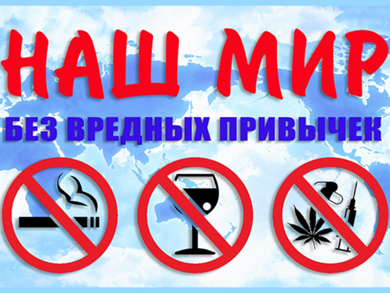

***«Умей сказать***

***НЕТ***

***вредным привычкам»***



Сейчас нередко курят не только взрослые, но и дети. Курение сильно сказывается на сердце, что в свою очередь приводит к быстрой утомляемости, невнимательности, плохому сну, неуспеваемости в школе. Также курение сказывается на росте. Рост замедляется, ребенок растет хилым, слабым, вялым. Постоянное курение вызывает привычку, т.е. человеку уже трудно бросить курить.

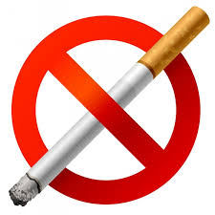

Алкоголь относится к наркотическим веществам, поскольку его употребление приводит к привыканию организма, болезненному пристрастию, наркотической зависимости, развитию различных заболеваний, сокращает жизнь на 10-12 лет. Алкоголь является ядом для всех органов нашего организма. Наибольший вред алкоголь оказывает центральной нервной системе, угнетая деятельность головного мозга.

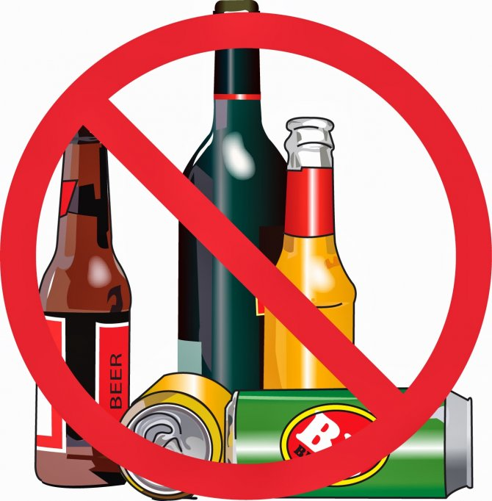

Пожалуй, самая вредная еда, которую мы употребляем - это еда, приготовленная на дешевых жирах с добавлением большого числа химикатов и канцерогенов. От них бывает аллергия, болезни желудка, нарушения работы печени, головные боли, ослабление памяти и зрения. Возьмем, к примеру, Pepsi-Cola, в 0,33 л содержится 8 кусков сахара. Мало, кто стал бы пить такой сладкий чай или кофе. Или, например, чипсы с добавками. Стоит ли сегодня говорить, что на самом деле никакого бекона нет, вкус и запах придали им химические добавки.

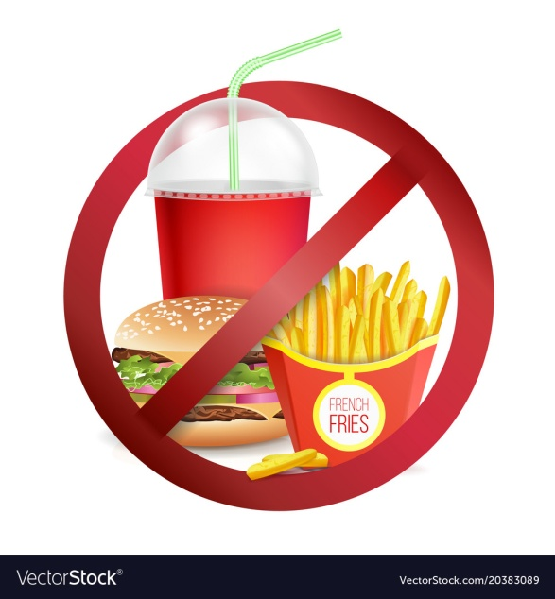

***Здоровье человека зависит от следующих факторов:***

* от внешней среды на 20 - 25%;
* от наследственности на 15 - 20%;
* от медицинской помощи на 8 - 10%;
* от образа жизни на 50 - 55%.

